**2020-01-06 To 老曹**

1. SPSensor测试

先取消24V电源，后外部供电5V（比如手机充电器，采用质量好的）。

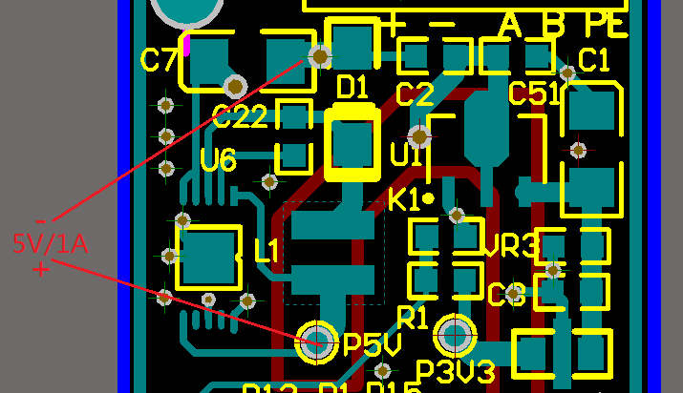

若上述的测试还是不行的话，替换cpu为STM32F103TBU6

2．ASIOXY测试

交换RS485口，程序采用[Project-ASIOXY-1](https://github.com/cgq188/Sanpell-pH/commit/42f0ee681f0a0e8abef8d5c9f06c22784ce061b1)

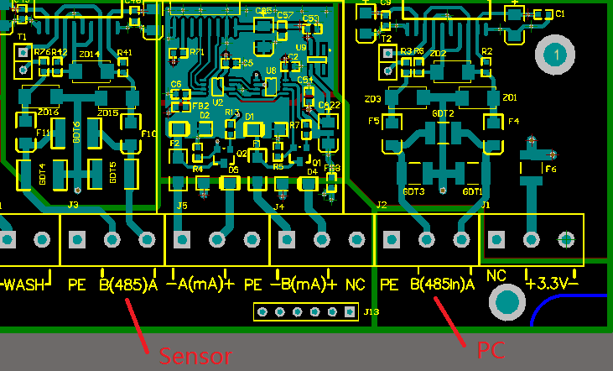

TO：老金 2020-01-07

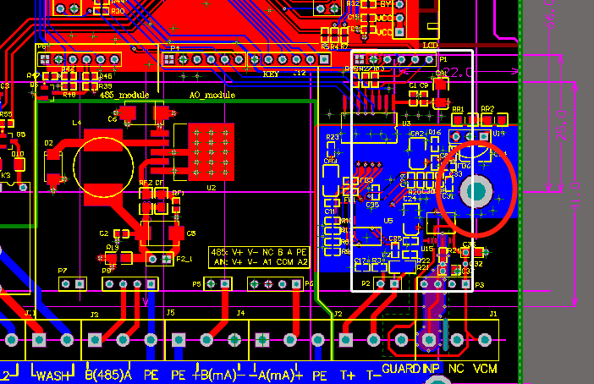

最新PCB485输入模块影响了固定螺丝孔，请核实移动，向4-20mA方向移动，紧靠着4-20mA模块，空间可以满足。